附件6
能力评价网上申报流程

一、注册和申报
步骤1：进入“能力评价管理系统”网页，选择“注册账号”，填写相关信息后，点击“提交”完成注册。
链接：http://fwptnlpj.ctes.com.cn/Account/Login
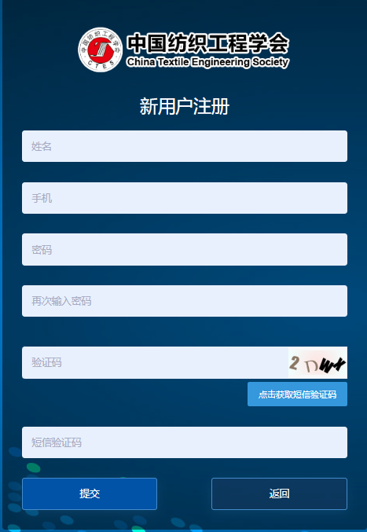
步骤2：完成注册后，登录“能力评价管理系统”,点击“我要申报”，选择对应的申报项目开始申报。
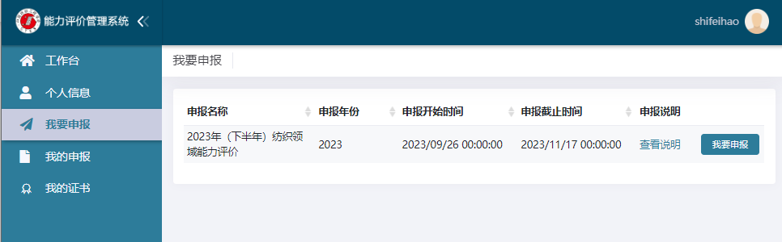
步骤3：根据要求，依次在“基本情况”、“学习经历”、“培训经历”、“工作经历”、“个人技术总结报告”、“论文及著作”、“专业技术工作业绩”、“专家意见”、“单位意见”上填报申报信息、上传附件材料；在“其他附件”中上传“个人承诺书”。
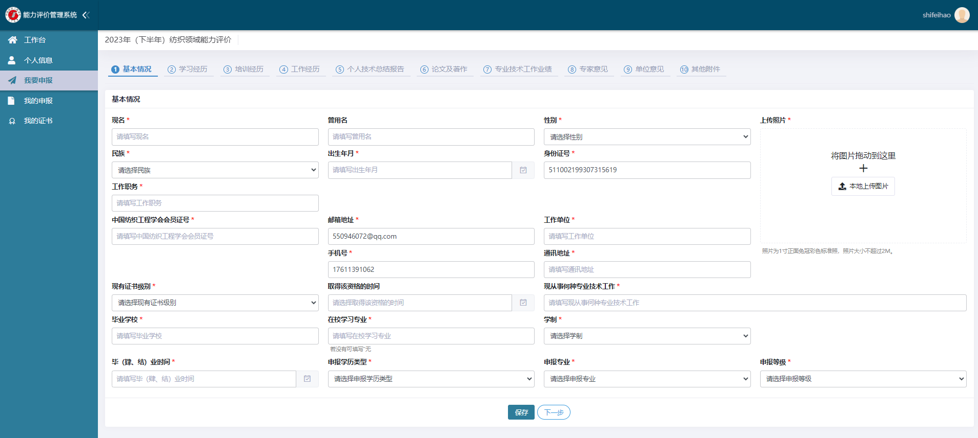
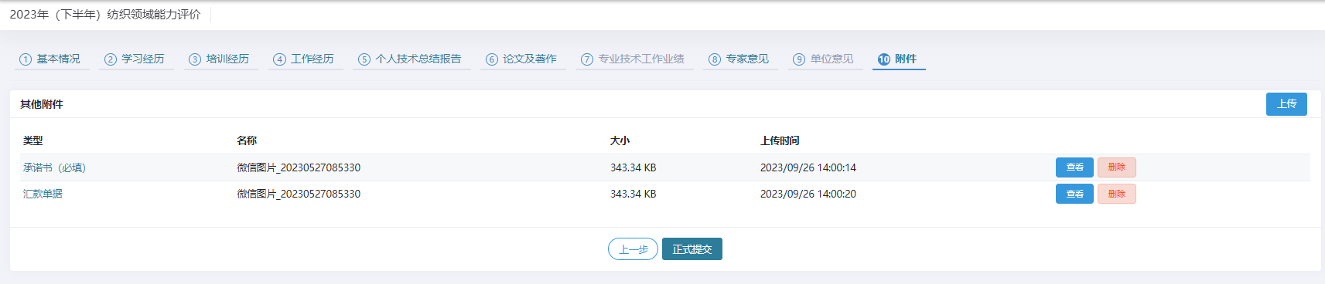
步骤4：填写全部资料后点击“正式提交”，评审状态将显示“评审中”。
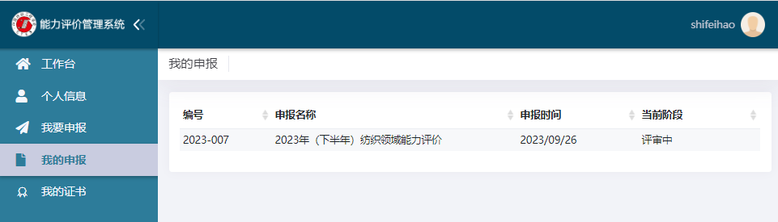
二、初步评审和修改
经初步评审，若申报材料存在需要修改、补充的内容，需在截止日期前根据初步审核意见，对申报材料进行调整。
步骤1：点击“工作台”，选择“待修改”，再点击“查看意见”了解需要修改、补充的内容。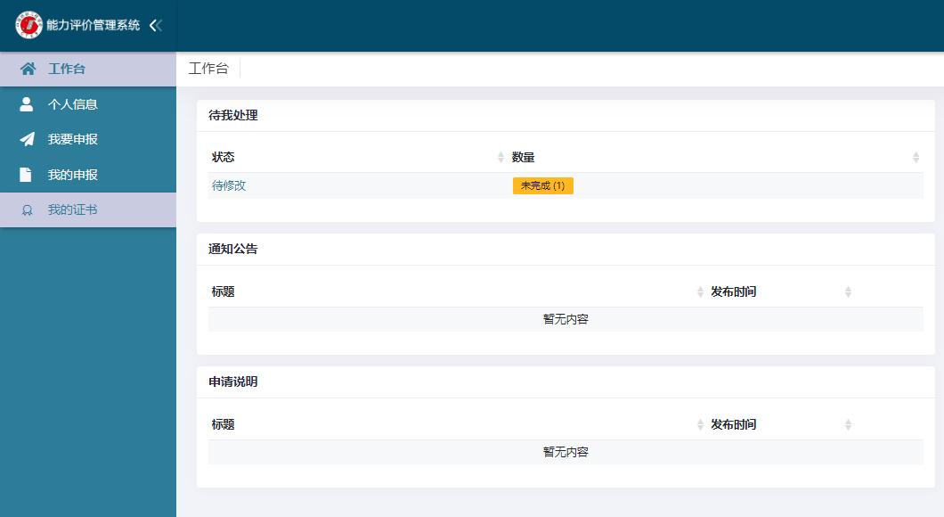
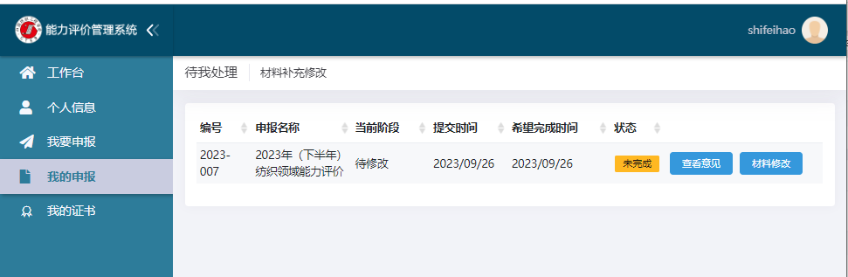
步骤2：点击“材料修改”，对原申报内容进行修改。修改好后点击“正式提交”，完成修改。
三、缴费及上传凭证
请在截止日期前完成缴费，并在“附件”栏目上传电子版汇款单据作为缴费凭证。
四、申报结果查询
登录“能力评价管理系统”个人主页，点击“工作台”可直接查看评审结果。
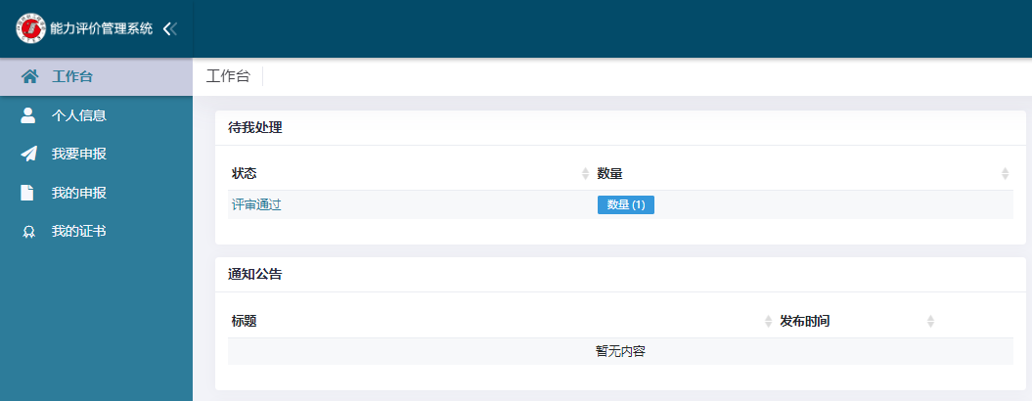
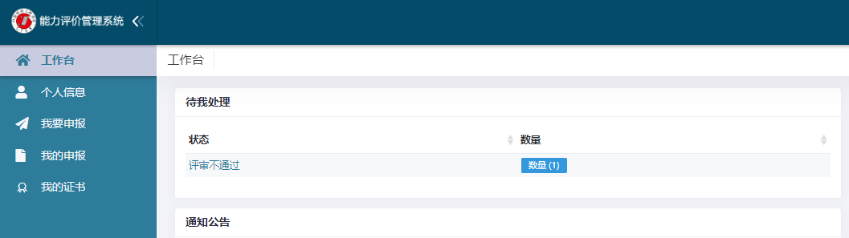
五、网上证书查询
评审通过后，点击“我的证书”，可选择在线查看或下载电子版证书。
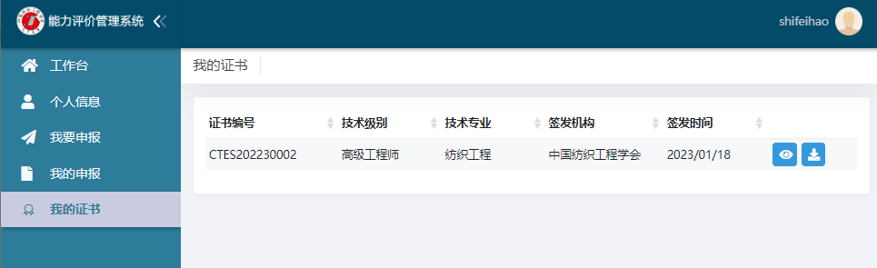
六、联系方式
联系人：石飞豪，17611391062

